**21 апреля для учащихся 2-х классов** проведена экологическая игровая программа «Наши пернатые друзья».

Птицы – это наши маленькие соседи. Шумные, веселые, певучие, разноцветные, забавные, умные, домашние и городские… Такие разные и такие смешные. Просто идеальная тема для разговора.

Ребятам понравилось разгадывать кроссворды, составлять пазлы, узнавать птиц по голосам, изучать, зачем нужен птицам клюв, почему птицы летают, как появляется потомство у птиц, какие бывают гнезда, кто считается их предком, а также городские, лесные, домашние птицы… и многое-многое другое.

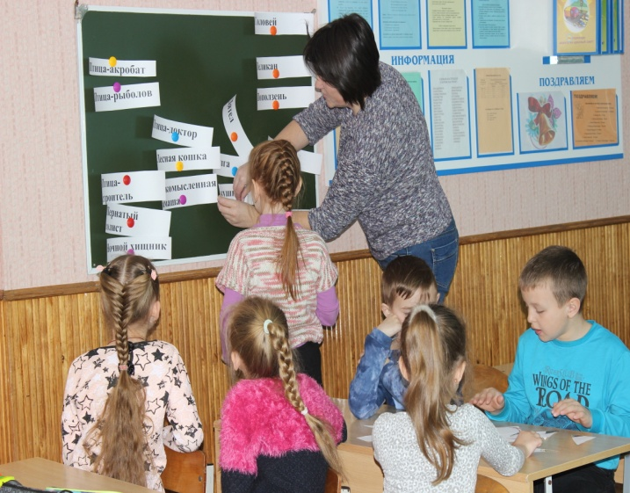 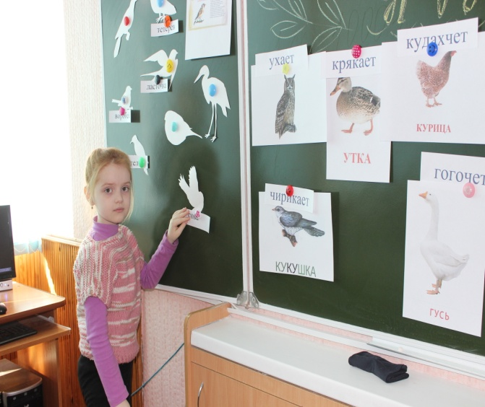

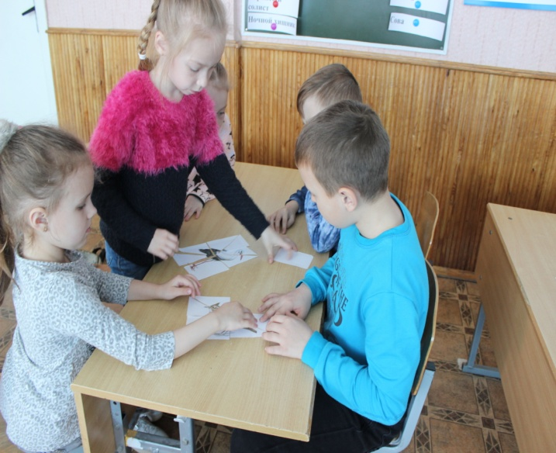 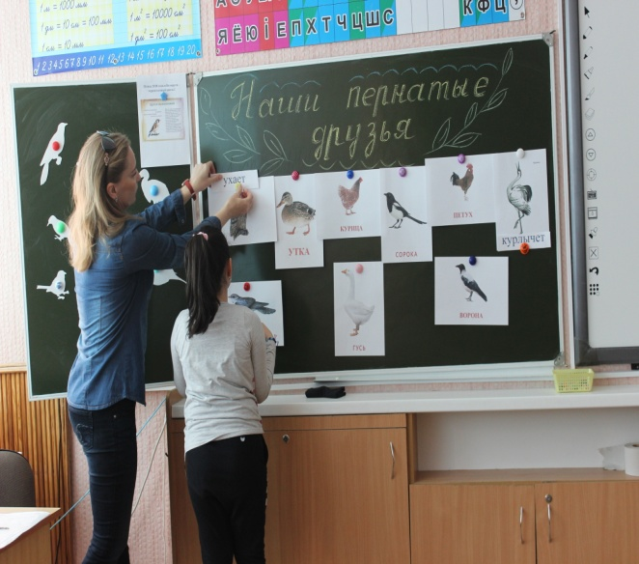

Классные руководители Луцкая Е.В., Дудаль О.М., Якимович Ж.И., Нарейко Л.Л. подготовили для участников мероприятия сувениры.